Comunicado de Imprensa
Lisboa, 3 de dezembro de 2019

Atuação musical, no dia 8 de dezembro às 14h00 e às 16h30
RioSul Shopping recebe concerto de Natal do Coro de Santo Amaro de Oeiras

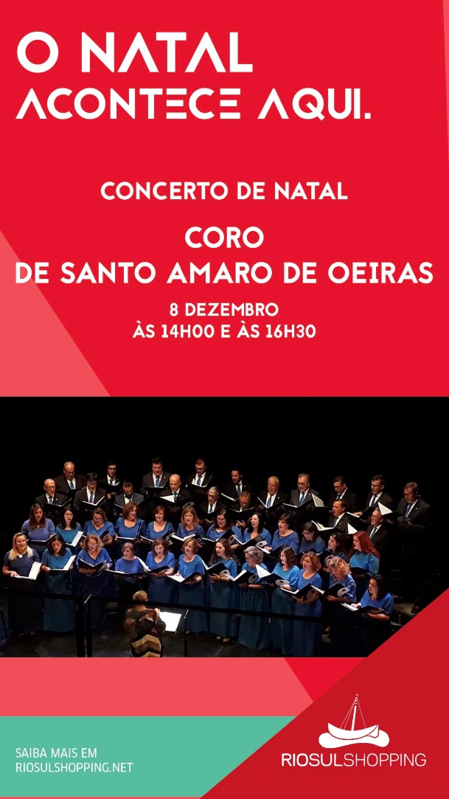
Com o Natal à porta, o RioSul Shopping preparou a melhor programação para encantar os visitantes de todas as idades. No dia 8 de dezembro, a música chega ao Centro com o Coro de Santo Amaro de Oeiras, para um Concerto de Natal imperdível.

Os visitantes vão poder ouvir os grandes êxitos natalicios, como a música “A Todos um Bom Natal”, um dos hinos do Natal português, em dois concertos às 14h00 e às 16h30.

O Coro de Santo Amaro de Oeiras foi fundado em 1960, e tem no seu historial um sem número de concertos ao vivo realizados em todo o país. No Natal, o grupo aprimora as suas prestações com os grandes clássicos natalícios.

O concerto de Natal integra a programação de Natal do RioSul Shopping, que conta com uma agenda preenchida de ateliers, visitas e fotografias com o Pai Natal.

No dia 8 de dezembro, deixe-se contagiar pela magia irradiada pelo Coro de Santo Amaro de Oeiras.

Sobre o RioSul Shopping
Com uma arquitetura moderna, centrada nos valores tradicionais do Seixal, sob o tema das fragatas, barcos típicos do Rio Tejo, o RioSul Shopping conta com uma área de cerca de 70 mil metros quadrados, com 125 lojas distribuídas por dois pisos, 20 restaurantes, um hipermercado Continente, 7 salas de cinema uma esplanada e estacionamento gratuito. O RioSul Shopping oferece às famílias toda a tranquilidade a par de um conjunto de serviços práticos e acessíveis, entre os quais um Parque Infantil destinado a crianças entre os 2 e os 9 anos de idade – o Rioland – um fraldário e uma zona de refeição para famílias – o PikNik.
A par da experiência única de compras e de lazer que oferece aos seus clientes, o RioSul Shopping assume a responsabilidade de dar um contributo positivo para um mundo mais sustentável, trabalhando ativamente para um desempenho excecional nas áreas ambiental e social. Todas as iniciativas e novidades sobre o Centro podem ainda ser consultadas no site www.riosulshopping.net.

Para mais informações por favor contactar:
Lift Consulting – Helena Rocha
M: +351 917 176 862 | helena.rocha@lift.com.pt

